Procesverbali nga takimi me punonjësit e administratës komunale i Kryetarit të Komunës së Rahovecit
Kabineti e Kryetarit
Adresa: Rr. 8 Dëshmorët e Pashtrikut p.n,21000, Rahovec –Kosovës
Tel :0382004534

Procesverbali nga takimi me punonjësit e administratës komunale i Kryetarit të Komunës së Rahovecit

Në bazë të Ligjit për Vetëqeverisje Lokale Nr.03/L-040 dhe në bazë të Statutit të Komunës së Rahovecit Nr.1005 i datës 29.03.2017, kryetari i komunës së Rahovecit z. Smajl Latifi edhe në vitin 2023 ka vazhduar takimet me punonjësit e administratës komunale.
Takimin e ftoi dhe e kryesoi z. Smajl Latifi, Kryetari i Komunës të Komunës së Rahovecit. Takimi është mbajtur sot më 10.3.2023 (e premte), në Sallën e Kuvendit Komunal Rahovec, duke filluar në ora 09:10.

Në takim morën pjesë:
- Kryetari i Komunës së Rahovecit, z. Smajl Latifi
- Nënkryetari i Komunës, z. Fatmir Iska
- Drejtori i Drejtorisë së Administratës, z. Besnik Hoti
- Punonjësit e administratës.
- Punonjësit e QPS-së.

Rend dite
- Bashkëbisedim (takim i rregullt) për të gjitha çështjet që e preukupojnë administratën komunale

Drejtori i Drejtorisë së Administratës, z. Besnik Hoti- Përshëndetje për të gjithë të pranishmit!
Fillimisht ju uroj për punën dhe angazhimin që keni pasur deri më tani, kërkoj angazhimin tuaj të mëtutjeshëm për punët dhe angazhimet që keni para vetes në përputhje me detyrimet të cilat janë të parapara me ligj.
Shërbimet komunale janë të rëndësishme për qytetarët, prandaj Komuna e Rahovecit do të investojë në vazhdimësi në modernizimin dhe rritjen e efikasitetit në ofrimin e shërbimeve.
Për këtë kērkoj nga të gjithë ju angazhim dhe bashkëpunim si dhe uroj që përkushtimi të jetë edhe më i madh në vazhdim në dhënien e shërbimeve karshi qytetarëve.
Kērkesë e imja primare është poashtu që të respektohet orari i punës, i cili është obligim ligjor dhe që buron nga kontrata.

Kryetari i Komunës së Rahovecit, z. Smajl Latifi- Përshëndetje për të gjithë të pranishmit! Pasi që është takimi i parë për këtë vit, fillimisht ju uroj 7 dhe 8 marsin si dhe Epopenë e lavdishme të UCK-së, flijmit të familjes Jashari. Ne si Komunë Epopenë e UCK-së e kemi shënuar me aktivitete të ndryshme.
Uroj që ky vit të shkoj mirë për ju dhe të keni suksese në punën tuaj që bëni karshi qytetarëve, për punën e mirë që bëni ju ne si institucion po vlerësohemi me nota pozitive nga institucione vendore dhe ato ndërkombëtare.
Do të punojmë bashkë, përkrahjen nga udhëheqja komunale do ta keni secili nga ju.
Kryetari falënderoi të gjithë për pjesëmarrje dhe kontributin e dhënë, me kaq përfundoi takimi.
Takimi përfundoi në ora 09:32 minuta.

Listat e nënshkimeve
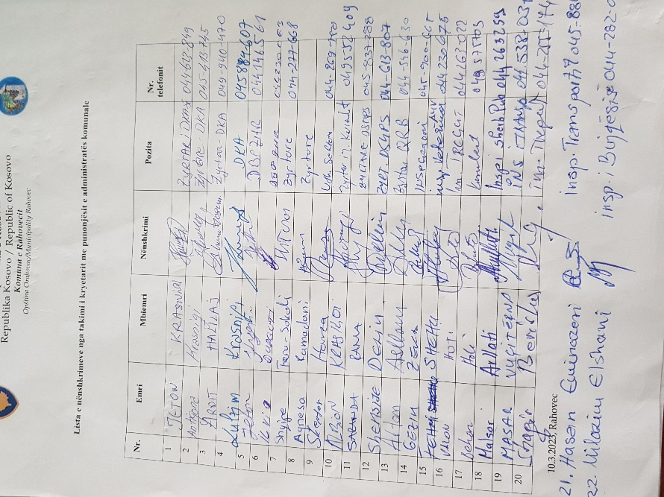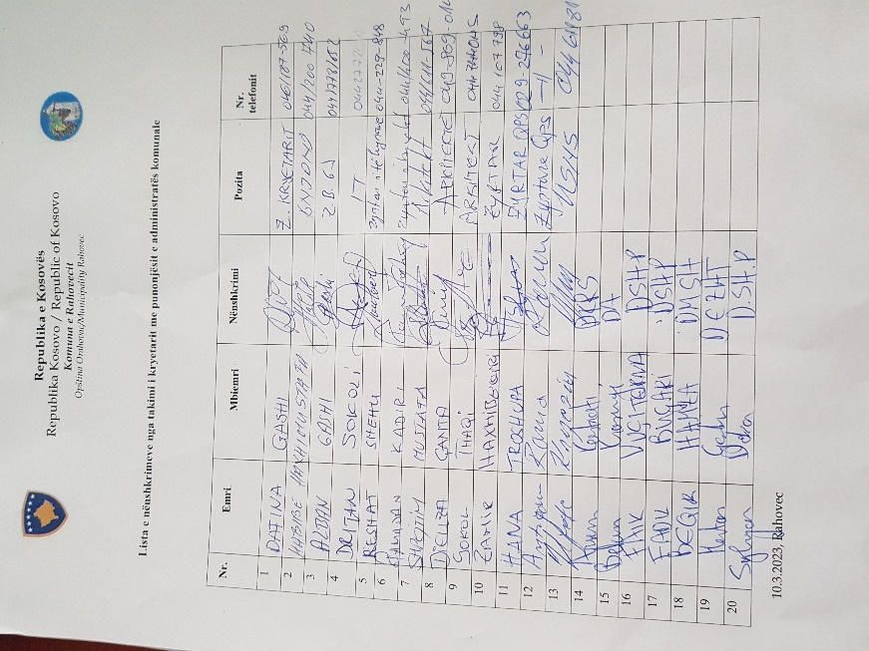

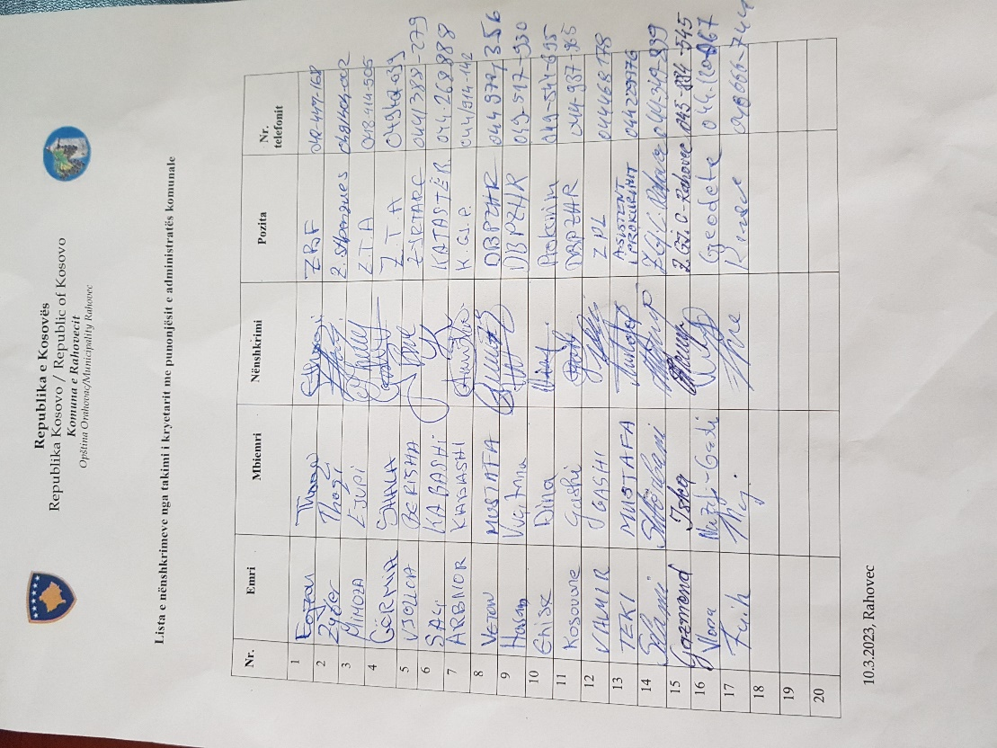

Fotografi
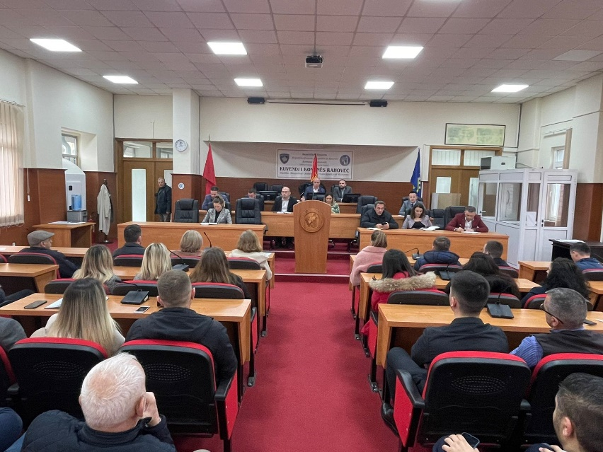

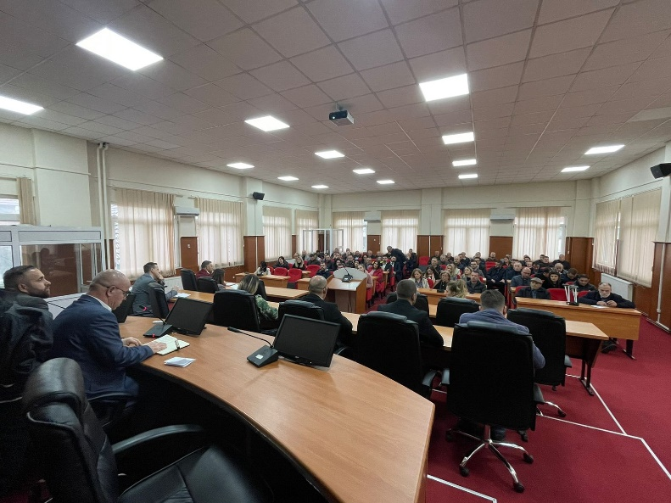
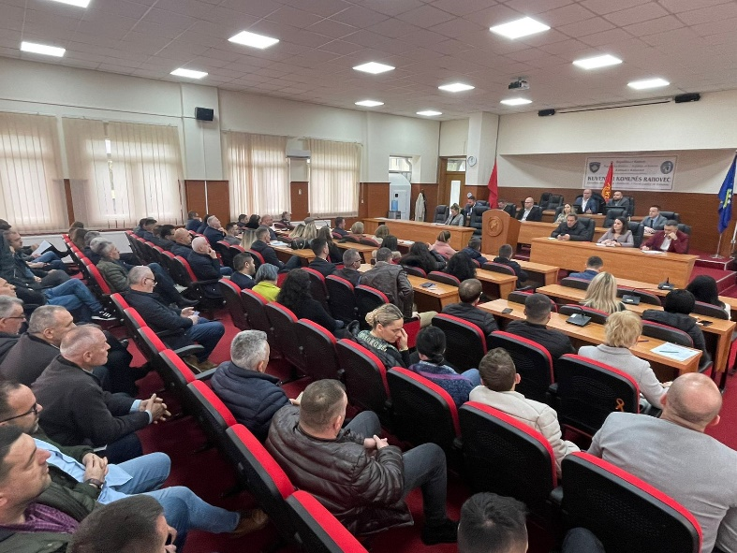

Përgatiti: Qëndresa Duraku
_______________
Zyrtare për Marrëdhënie me Publikun-Kabineti i Kryetarit

Rahovec, 10 mars 2023

